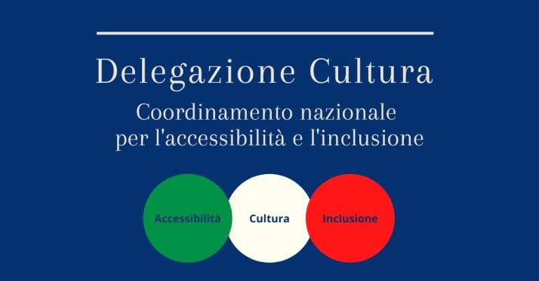

UN’AGENZIA CHE GARANTISCE IL DIRITTO ALLA CULTURA
La Delegazione Cultura, composta dai rappresentanti di tutto il mondo della disabilità, ha diffuso il documento in cui viene presentata l’Agenzia Nazionale per l’Accessibilità Culturale.
Questa innovativa struttura, che è innanzitutto un organismo di civiltà e democrazia, avrà il compito di promuovere e coordinare i processi culturali inclusivi a favore delle persone con disabilità.
L’Associazione +Cultura Accessibile, che ha lanciato questa iniziativa, si batte da anni per la realizzazione di un Welfare Culturale che, attraverso una fruizione senza esclusioni della cultura, favorisca la crescita e l’inclusione sociale.
Accessibilità, formazione e inserimento professionale sono i punti cardine su cui si concentrerà il lavoro dell’Agenzia.
L'integrazione della resa accessibile nella progettualità dei processi culturali diventerà quindi un elemento non più trascurabile.
L’attività sarà svolta in costante collegamento con le realtà associative e in diretta relazione con le persone con disabilità e con le loro famiglie.
L’obiettivo è abbattere le barriere culturali che più di ogni altra cosa logorano la qualità della vita di tanti cittadini e li escludono dalla condivisione di esperienze e opportunità.
Sarà ora determinante comprendere dalle Istituzioni se questo tema rappresenta una priorità per il Governo e se anche in Italia si potranno adottare strumenti e percorsi per garantire un diritto sancito dalla Costituzione.

https://www.piuculturaaccessibile.it/agenzia-nazionale-per-laccessibilita-alla-cultura/

Contatti:
Associazione +Cultura Accessibile
daniela.trunfio@fastwebnet.it – cell. 339.6116688

